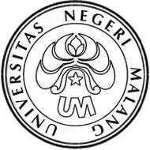

PROGRAM KREATIVITAS MAHASISWA

SOSIALISASI PEMBUATAN DODOL BONGGOL PISANG ANEKA RASA DI DESA SUKOSEWU KECAMATAN GANDUSARI KABUPATEN BLITAR

BIDANG KEGIATAN:
PKM - AI

Disusun oleh :
Khoirotul Islakhiyah 106321403334/2006
Dian Kartika Sari 106321403340/2006
Leni Setyawati 106321403331/2006
Yulia Joar Trisnasari 106321400564/2006
Erni Suprihatin 106321403320/2006

UNIVERSITAS NEGERI MALANG
MALANG
2010

LEMBAR PENGESAHAN USULAN
PKM-AI

- Judul Kegiatan : Sosialisasi Pembuatan Dodol Bonggol
Pisang Aneka Rasa Di Desa Sukosewu
Kecamatan Gandusari Kabupaten Blitar
- Bidang Kegiatan : (√ ) PKM- AI ( ) PKM- GT

- Ketua Pelaksana Kegiatan/ Penulis utama:
- Nama Lengkap : Khoirotul Islakhiyah
- NIM : 106321403334
- Jurusan : Fisika
- Universitas : Universitas Negeri Malang
- Alamat Rumah dan No.tel/HP : Jl.Tirto 7 RT 3 RW 4 Tanjung Sari,
Randuboto, Sidayu 085655510879
- Alamat E-mail : islahmail@gmail.com
- Anggota Pelaksana Kegiatan/ Penulis : 4 orang
- Dosen Pendamping
Nama Lengkap dan Gelar : Drs. Purbo Suwasono, M.Si.
NIP : 196602151990011001
Alamat Rumah dan No.tel/HP : Jl. Ambarawa Dalam 3 Malang
08123319490

Malang,17 Februari 2010
Menyetujui
Ketua Jurusan Fisika, Ketua Pelaksana Kegiatan,

Dr. Arif Hidayat, M.Si
NIP 196608221990031003 NIM. 106321403334

Pembantu Rektor , Dosen Pembimbing,
Bidang Kemahasiswaan,

Kadim Masjur Drs. Purbo Suwasono, M.Si
NIP 1954121698021001 NIP 196602151990011001

i

SOSIALISASI PEMBUATAN DODOL BONGGOL PISANG ANEKA RASA
DI DESA SUKOSEWU KECAMATAN GANDUSARI
KABUPATEN BLITAR

Khoirotul Islakhiyah, Dian Kartika Sari, Leni Setyawati, Yulia Joar Trisnasari, Erni Suprihatin

Jurusan Fisika, Fakultas MIPA, Universitas Negeri Malang, Malang

ABSTRAK
Berdasarkan keadaan wilayahnya Blitar merupakan tempat yang cocok untuk tumbuh dan berkembangnya pohon pisang dengan baik. Hal ini membuat daerah Blitar khususnya di desa Sukosewu kecamatan Gandusari, di setiap rumah penduduk memiliki pohon pisang. Namun pemanfaatnya hanya sebatas pada buah, daun, dan batangnya saja. Sedangkan bonggol pisangnya hanya dibiarkan saja menjadi limbah (blitarkota 2008).
Program ini merupakan salah satu wujud pengembangan mahasiswa dalam upaya meningkatkan kreativitas dalam bidang pengabdian masyarakat. Tujuan program ini adalah menemukan cara pengolahan bonggol pisang menjadi dodol aneka rasa, memberikan informasi tentang kandungan gizi dodol bonggol pisang dan memberikan informasi kepada masyarakat tentang kegunaan bonggol pisang sebagai bahan baku dodol aneka rasa.
Metode yang digunakan dalam pelaksanaan program antara lain, studi literatur, observasi tempat, persiapan awal, pelaksanaan dan evaluasi.Sosialsasi pembuatan dodol bonggol pisang aneka rasa di desa Sukosewu dinyatakan berhasil apabila ibu- ibu PKK berhasil membuat dodol bonggol pisang aneka rasa sesuai dengan hasil yang diharapkan (enak).
Hasil sosialisasi kegiatan dengan Evaluasi dilakukan dua kali yaitu setelah selesai evaluasi dengan menggunakan angket dan satu minggu setelah evaluasi. Evaluasi satu minggu setelah sosialisasi, dilakukan dengan datang langsung ke rumah warga dan melihat langsung warga yang membuat dodol serta melihat dan merasakan hasilnya. Jadwal evaluasi telah diberitahukan kepada warga pada saat sosialisasi sehingga warga dapat memberitahukan kepada pelaksana program sehingga pelaksana dapat mendokumentasikan hal tersebut. Dari kedua kegiatan evaluasi tersebut dapat disimpulkan bahwa kegiatan sosialisai pembuatan dodol bonggol pisang berhasil dilaksanakan dengan baik.

Kata-Kata Kunci : dodol, bonggol pisang

ABSTRACT
Based on the area, Blitar is a proper place for banana to grow well. Thus, in Blitar especially people in desa Sikosewu kecamatan Gandusari have banana plant in their yard. However, they only make use of it from its fruit, leaf, and branch. Meanwhile, they let the bananacob to be waste. (blitarkota 2008).
This program is a realization of student’s development in increasing the creativity of dedication to society. The purposes of this program are to find some ways to process bananacob into dodol with various tastes, to give some information about the nutrients of dodol bananacob, and some information about the use of bananacob as an ingredient of dodol with various tastes.
The methods used in this program are, study of literature, observing the place, the preparation, the process and the evaluation. The socialization of producing dodol bananacob with various tastes in desa Sulosewu will be successful if the women who join PKK are able to make dodol bananacob in a good tastes.
The result of socialization and the evaluation are done two times that were after finishing the evaluation by using questionnaire and one week after evaluation by going to people’s house and directly seeing the people make dodol and taste it. When socialization time, the schedule of the evaluation has been informed to the people so that they can inform to organizer, then he/she can make the documentation. From those two evaluations, it can be concluded that the socialization of producing dodol coconutcob is successfully done.

Key Words: dodol, coconutcob

PENDAHULUAN

Pisang (Musa Paradisiaca) merupakan tanaman buah yang banyak ditemukan di daerah tropis diantaranya Indonesia. Temperatur merupakan faktor utamanya, temperatur optimum untuk pertumbuhan pisang adalah pada suhu 27ºC- 38ºC. Di daerah tropika, pisang masih dapat tumbuh di ketinggian 1600 m dpl (Astawan 2008).
Pisang sebagai bahan konsumsi adalah buah yang sangat bergizi yang merupakan sumber vitamin, mineral, dan juga karbohidrat. Hampir semua bagian dari tanaman pisang dapat dimanfaatkan seperti daun, batang, bonggol pisang, bunga pisang (jantung pisang), dan kulit buah pisang sekalipun. Bonggol tanaman pisang (berupa umbi batang) dan batang muda dapat diolah menjadi sayuran, bunga pisang (jantung pisang) dapat digunakan untuk sayur, manisan, acar, maupun lalapan, dan daunnya lazim digunakan untuk membungkus makanan yang dapat memberikan rasa harum spesifik pada nasi yang dibungkus dalam keadaan panas.
Pekembangbiakan pisang yang sangat mudah dan cepat membuat jumahnya begitu banyak di Indonesia terutama di desa- desa. Namun, pohon pisang beum dapat dimanfaatkan secara optimal oleh masyarakat pada umumnya. Pemanfaatan pohon pisang hanya sebatas pada buah pisang, daun pisang, bunga pisang (jantung pisang), dan batang pisang. Sedangkan limbah pisang seperti kulit pisang dan bonggol pisang belum dimanfaatkan secara optimal (Rosy 2005).
Kota Blitar merupakan salah satu daerah di wilayah Jawa Timur yang secara geografis teretak di ujung selatan Jawa Timur dengan ketinggian 156 m dpl pada koordinat 112º14- 112º28 BT dan 8º2- 8º10 LS, memiliki suhu 24ºC- 34ºC. Berdasarkan keadaan wilayahnya Blitar merupakan tempat yang cocok untuk tumbuh dan berkembangnya pohon pisang dengan baik. Hal ini membuat daerah Blitar khususnya di desa Sukosewu kecamatan Gandusari, di setiap rumah penduduk memiliki pohon pisang. Namun pemanfaatnya hanya sebatas pada buah, daun, dan batangnya saja. Sedangkan bonggol pisangnya hanya dibiarkan saja menjadi limbah (blitarkota 2008).
Oleh karena itu, kelompok PKMM kami mencoba mengangkat masalah diatas dan mencoba mencari pemecahannya. Hal tersebut dituangkan di dalam proposal PKMM dengan judul Sosialisasi Pembuatan Dodol Bonggol Pisang Di Desa Sukosewu Kecamatan Gandusari Kabupaten Blitar.

Permasalahan yang terdapat dalam karya tulis yang berjudul Sosialisasi Pembuatan Dodol Bonggol Pisang Di Desa Sukosewu Kecamatan Gandusari Kabupaten Blitar, antara lain:
1. Bagaimana pengolaan bonggol pisang menjadi dodol aneka rasa?
2. Bagaimana kandungan gizi dodol bonggol pisang?
3. Mengapa pengolaan bonggol pisang menjadi dodol aneka rasa perlu dikem-bangkan kepada masyarakat?
Target luaran yang diharapkan adalah melatih mahasiswa untuk menemukan hal- hal baru yang dapat dimanfaatkan di dalam masyarakat seperti pemanfaatan limbah pohon pisang yaitu bonggol pisang menjadi dodol aneka rasa. Selain itu, luaran yang diharapkan adalah memberikan informasi kepada masya-rakat bahwa limbah pohon pisang yang berupa bonggol dapat diolah menjadi dodol aneka rasa yang nantinya diharapkan dapat menjadi bahan makanan dan dapat bernilai ekonomis bagi masyarakat itu sendiri.
Kegunaan Program ini antara lain:
- Bagi mahasiswa / Perguruan tinggi
- Meningkatkan keperdulian mahasiswa terhadap masalah yang terjadi di masyarakat dan berusaha untuk mencari solusinya
- Sosialisasi pembuatan dodol pisang dapat menambah pengalaman mahasiswa dalam bermasyarakat.
- Bagi masyarakat
- Sosialisasi pembuatan dodol bonggol pisang aneka rasa dapat menambah pengetahuan masyarakat dalam mengelolah limbah pohon pisang menjadi sesuatu yang dapat dikonsumsi
- Pembuatan dodol bonggol pisang aneka rasa dapat membantu masyarakat dalam mengembangkan usaha baru dan meningkatkan tingkat ekonomi masyarakat.
Gambaran umum masyarakatnya, Blitar merupakan salah satu daerah di wilayah Jawa Timur yang secara geografis teretak di ujung selatan Jawa Timur dengan ketinggian 156 m dpl pada koordinat 112º14- 112º28 BT dan 8º2- 8º10 LS, memiliki suhu 24ºC- 34ºC, dan berada di kaki Gunung Kelud (Blitarkota 2008).
Sebagai wilayah di kaki gunung, Bitar memiliki tanah yang subur. Salah satu contohnya adalah Desa Sukosewu di Kecamatan Gandusari. Desa ini me-miliki batas wilayah sebagai berikut, utara: Desa Ngaringan, selatan: Desa Kotes, barat: Desa Sumberagung, dan timur: Desa Gandusari. Sebagian besar penduduk-nya bekerja sebagai petani dan buruh tani. Taraf hidup mereka menengah ke bawah. Meskipun demikian, sebagian besar memiliki HP sebagai alat komunikasi karena jaringan Telkom tidak bisa.
Transportasi yang menghubungkan desa cukup lancar. Hal ini dapat dilihat dari jalan utama yang keadaannya baik dan ditunjang dengan alat transpor-tasi yang memadai. Akan tetapi Koperasi Unit Desa di sana masih kurang berkembang. Hanya kelompok ibu-ibu PKK yang aktif melakukan kegiatan seperti: arisan, pengajian, dan memasak bersama. Selain itu, ada juga arisan antar RW.
Sebagian besar warga desa ini memiliki kebun yang ditanami kopi, kelapa, rambutan, dan pisang yang tumbuh dengan subur. Namun, tidak semua bagian pohon pisang dimanfaatkan penduduk dengan baik. Mereka hanya meman-faatkan buah dan daunnya. Sedangkan batang dan bonggolnya dibiarkan mem-busuk begitu saja setelah sekali berbuah.
Kurangnya pemanfaatan sumber daya alam tersebut menadi alasan kami mengembangkan produk ini sebagai aternati tambahan pendapatan masyarakat Desa Sukosewu dengan memanfaatkan sarana dan prasarana yang telah ada. Secara tidak langsung, akan bisa meningkatkan taraf hidup masyarakat yang masih kurang. Selain itu, juga dapat memberi tambahan gizi keluarga dengan lebih mudah dan terjangkau yaitu dari hasil kebun mereka sendiri yang sebelum-nya tidak dimanfaatkan.
Program ini merupakan salah satu wujud pengembangan mahasiswa dalam upaya meningkatkan kreativitas dalam bidang pengabdian masyarakat. Tujuan program ini adalah sebagai berikut.
- Menemukan cara pengolahan bonggol pisang menjadi dodol aneka rasa
- Memberikan informasi tentang kandungan gizi dodol bonggol pisang pada dodol
- Memberikan informasi kepada masyarakat tentang kegunaan bonggol pisang sebagai bahan baku dodol aneka rasa

METODE
Studi literatur dilakukan dengan mencari referensi dari buku dan internet. Observasi tempat dilakukan untuk melihat keadaan Desa Sukosewu dengan tujuan untuk menyiapkan dan mengenali daerah pelaksanaan program.
Persiapan awal terdiri dari kegiatan menyiapkan bahan- bahan, peralatan, dan cara pembuatan dodol bonggol pisang.
No. | Alat-alat | Bahan-bahan | Pembuatan
 |  |  | persiapan | proses
1 | Kompor | Bonggol ¾ kg | Kupas kulit luar bonggol pisang kemudian cuci dengan air bersih | Rebus santan sampai menua/sampai keluar minyaknya
2 | Wajan besar | Tepung beras ¼ kg | Bonggol pisang diiris kecil- kecil | Bonggol pisang dimasak dengan campuran tepung beras, gula, dan air selama 8 jam sambil diaduk
3 | Susuk | Gula ½ kg | Bonggol pisang direndam di dalam air selama 4 jam agar tidak pahit dan untuk menghilangkan getahnya | ½ jam sebelum dimasukkan ke dalam wadah, masukkan penambah rasa buah ke dalam adonan dodol
4 | Parut | Penambah rasa secukupnya | Bonggol pisang kemudian diparut | Dodol yang sudah matang dimasukkan ke dalam wadah kemudian ditunggu hingga dingin
5 | Wadah | Pewarna makanan |  | Setelah dingin dodol bonggol pisang siap untuk disajikan
6 | Pisau

Sosialisasi pembuatan dodol bonggol pisang di desa Sukosewu dilakukan dengan mengundang kelompok ibu- ibu PKK, setiap kelompok PKK diwakilkan 5 anggotanya. Sosialisasi dilakukan dalam dua tahap yaitu pemberian materi kepada ibu- ibu PKK dan praktek pembuatan dodol bonggol pisang aneka rasa.
Jumlah undangan yang hadir dalam kegiatan ini adalah 37 orang dan semuanya adalah ibu-ibu rumah tangga (Terlampir dalam presensi). Dalam pelak-sanaannya, penyuluhan / sosialisasi dilakukan oleh ketua pelaksana mulai dari pengenalan bonggol pisang yang dapat dimanfaatkan, kandungan gizi dan produk dari pemanfaatan bonggol pisang khususnya digunakan sebagai bahan untuk membuat dodol bonggol pisang aneka rasa. Ibu-ibu sangat antusias sekali mendengar penyuluhan pemanfaatan bonggol pisang yang dulunya dianggap sampah yang tidak bisa dimanfaatkan ternyata dapat diolah menjadi makanan yang enak dan bernilai gizi tinggi dengan aneka rasa buah atau rasa yang lainnya sesuai dengan selera. Dengan demikian target luaran untuk memberikan informasi kepada masyarakat sudah tercapai. Setelah penyuluhan / sosialisasi pemanfaatan bonggol pisang untuk bahan pembuatan dodol, tim pelaksana kegiatan melakukan praktek pembuatan dodol bonggol pisang yang diwakili oleh ketua pelaksana dan dibantu oleh anggota pelaksana yang lainnya. Dalam praktek ini dapat melatih kreativitas mahasiswa dalam memanfaatkan sampah/limbah bonggol pisang men-jadi makanan yang enak dan bergizi.

HASIL DAN PEMBAHASAN
Sosialsasi pembuatan dodol bonggol pisang aneka rasa di desa Sukosewu dinyatakan berhasil apabila ibu- ibu PKK berhasil membuat dodol bonggol pisang aneka rasa sesuai dengan hasil yang diharapkan (enak).
Kami telah melaksanakan evaluasi 2 kali yaitu pada saat selesai kegiatan sosialisasi dan satu minggu setelah sosialisasi. Kami melaksanakan evaluasi dengan cara menyebarkan angket kepada warga yang hadir pada saat evaluasi setelah kegiatan sosialisasi selesai. Angket tersebut terdiri dari beberapa pertanya-an sebagai berikut :
- Apakah sebelum ada sosialisasi, Anda sudah tahu bahwa bonggol pisang dapat diolah menjadi dodol? Ya/Tidak
- Setelah ada sosialisasi, apakah Anda sudah paham bahwa bonggol pisang dapat diolah menjadi dodol? Ya/Tidak
- Apakah Anda sudah paham dengan penjelasan bagaimana cara pengolahan bonggol pisang menjadi dodol? Ya/Tidak
- Apakah Anda berminat membuat dodol bonggol pisang sendiri? Ya/Tidak
Pertanyaan pertama, 8,1% warga menjawab “ya” dan 91,9% warga menjawab “tidak”. Hal ini berarti bahwa sebelum dilaksanakan sosialaisasi, kebanyakan warga belum tahu bahwa bonggol pisang ternyata dapat diolah men-jadi dodol, namun ada juga sebagian kecil warga yang sudah tahu. Pertanyaan kedua, 94,6% warga menjawab “ya” dan 5,4% warga menjawab “tidak”. Hal ini berarti bahwa hampir seluruh warga sudah paham bahwa bonggol pisang dapat diolah menjadi dodol. Pertanyaan ketiga, 83,8% warga menjawab “ya” dan 16,2% warga menjawab “tidak”. Hal ini berarti bahwa sebagian besar warga paham tentang cara mengolah bonggol pisang menjadi dodol. Pertanyaan keempat, 59,5% warga menjawab “ya” dan 40,5% warga menjawab “tidak”. Hal ini berarti bahwa setelah diadakan sosialisasi, ada warga yang berminat membuat dodol bonggol pisang dan ada juga warga yang tidak berminat membuat sendiri., tetapi lebih banyak yang berminat meskipun selisihnya hanya sedikit. Hal tersebut di-karenakan sebagian besar warga bekerja sebagai petani sehingga jarang di rumah, dan kalaupun membuat jajanan hanya pada acara-acara tertentu saja, misalnya acara khitanan dan temanten (pernikahan).
Evaluasi satu minggu setelah sosialisasi, dilakukan dengan datang langsung ke rumah warga dan melihat langsung warga yang membuat dodol serta melihat dan merasakan hasilnya. Jadwal evaluasi telah diberitahukan kepada warga pada saat sosialisasi sehingga warga dapat memberitahukan kepada pelak-sana program sehingga pelaksana dapat mendokumentasikan hal tersebut.

KESIMPULAN
Berdasakan kedua kegiatan evaluasi tersebut dapat disimpulkan bahwa kegiatan sosialisai pembuatan dodol bonggol pisang berhasil dilaksanakan dengan baik. Ibu-ibu sangat antusias sekali mendengar penyuluhan pemanfaatan bonggol pisang yang dulunya dianggap sampah yang tidak bisa dimanfaatkan ternyata dapat diolah menjadi makanan yang enak dan bernilai gizi tinggi dengan aneka rasa buah atau rasa yang lainnya sesuai dengan selera. Dengan demikian, target luaran untuk memberikan informasi kepada masyarakat sudah tercapai. Setelah penyuluhan/sosialisasi pemanfaatan bonggol pisang untuk bahan pembuatan dodol, tim pelaksana kegiatan melakukan praktek pembuatan dodol bonggol pisang yang diwakili oleh ketua pelaksana dan dibantu oleh anggota pelaksana yang lainnya. Dalam praktek ini dapat melatih kreativitas mahasiswa dalam memanfaatkan sampah/limbah bonggol pisang menjadi makanan yang enak dan bergizi.
Semoga kegiatan ini bermanfaat bagi kita semua serta dapat dikem-bangkan lagi sehingga dapat bernilai ekonomis bagi warga khususnya bagi warga Desa Sukosewu dan Umumnya bagi warga di sekitarnya.

LAMPIRAN
Dokumentasi Kegiatan Sosialisasi Dodol Bonggol Pisang Aneka Rasa di Desa Sukosewu Kecamatan Gandusari Kabupaten Blitar
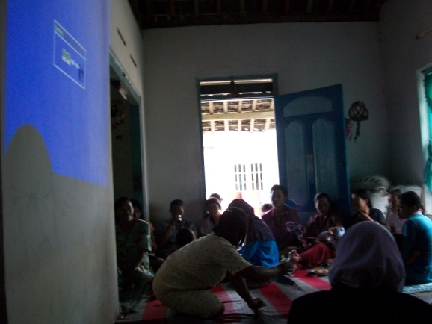
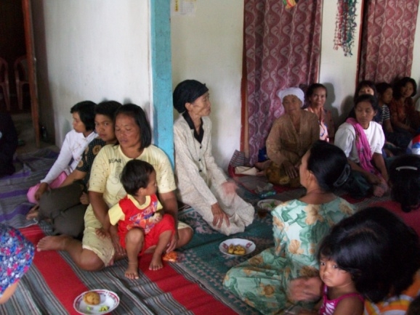

Warga yang mengikuti kegiatan sosialisasi
Sambutan dari tuan rumah

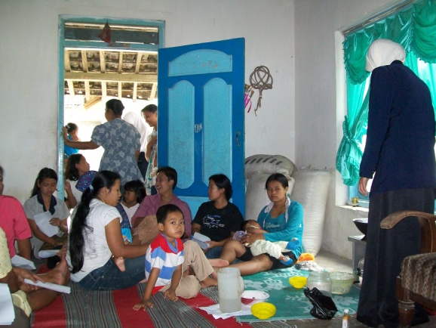
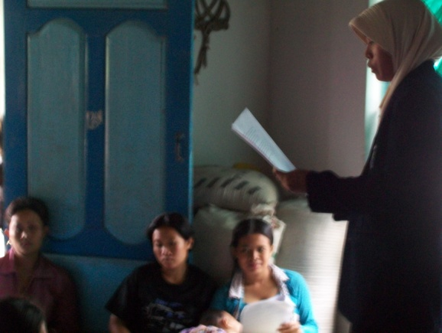

Demonstrasi pembuatan dodol
Sosialisasi pemanfaatan bonggol pisang untuk pembuatan dodol

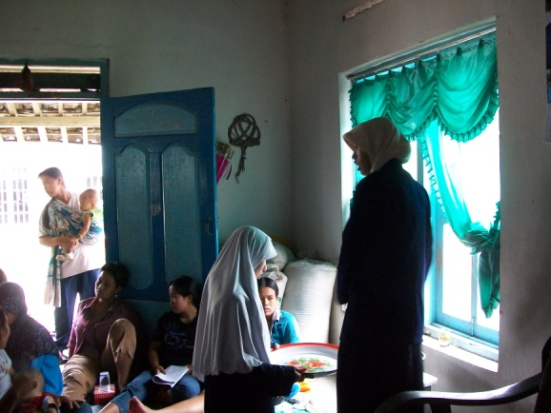
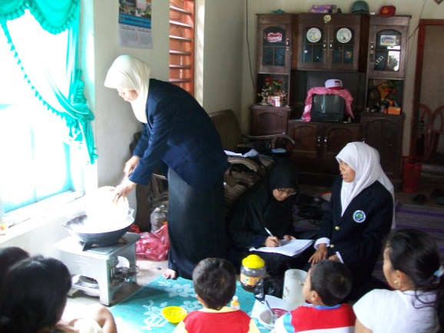

Penyediaan tempat untuk dodol yang setengah jadi
Proses pemasukan bahan-bahan dodol

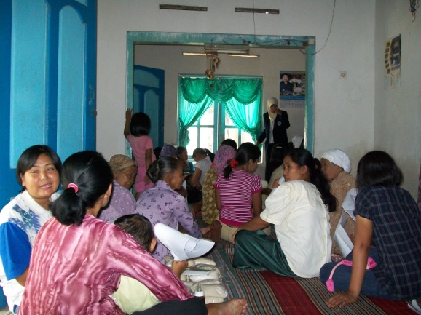
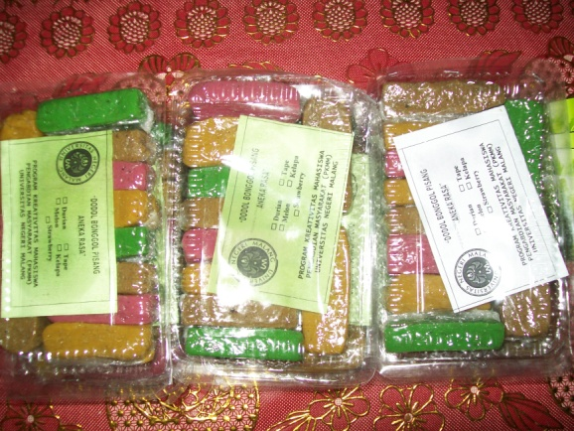
Dodol yang diberikan kepada warga saat sosialisasi
Sesi tanya jawab

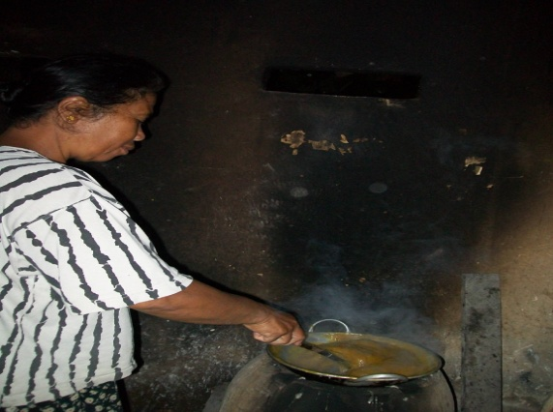
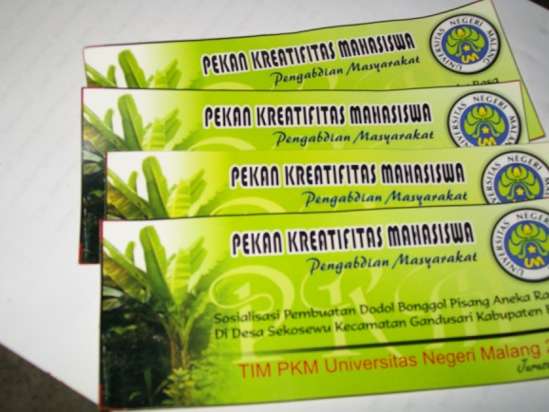

Salah satu warga yang sedang membuat dodol di rumahnya
Stiker yang diberikan kepada warga saat sosialisasi

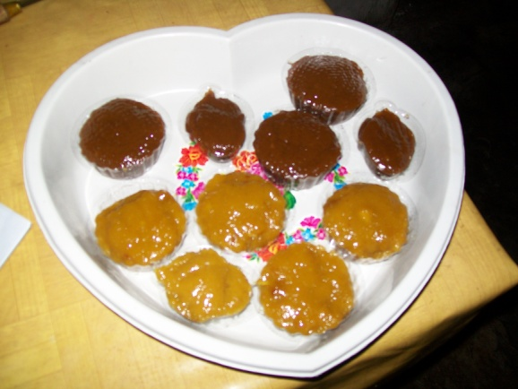

Dodol yang dibuat warga

